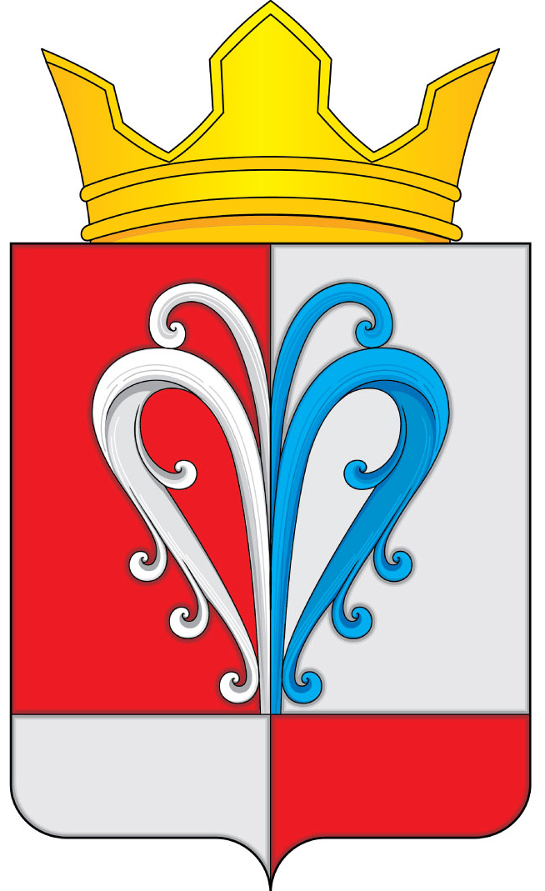
РОССИЙСКАЯ ФЕДЕРАЦИЯ
КАМЧАТСКИЙ КРАЙ
ЕЛИЗОВСКИЙ МУНИЦИПАЛЬНЫЙ РАЙОН
СОБРАНИЕ ДЕПУТАТОВ
НАЧИКИНСКОГО СЕЛЬСКОГО ПОСЕЛЕНИЯ

РЕШЕНИЕ

«28» мая 2020г.  10-я очередная сессия 4-го созыва | № 28
О признании утратившим силу Решения Собрания депутатов Начикинского сельского поселения от 23.08.2019 №165 «Порядок выдачи разрешения представителем нанимателя (работодателем) на участие муниципальных служащих Начикинского сельского поселения на безвозмездной основе в управлении некоммерческой организацией в качестве единоличного исполнительного органа или вхождение в состав ее коллегиального органа управления»

Руководствуясь Уставом Начикинского сельского поселения, протеста Елизовской городской прокуратуры от 18.05.2020 года №15/07-02-2020 на Порядок выдачи разрешения представителем нанимателя (работодателем) на участие муниципальных служащих Начикинского сельского поселения на безвозмездной основе в управлении некоммерческой организацией в качестве единоличного исполнительного органа или вхождение в состав ее коллегиального органа управления, Собрание депутатов Начикинского сельского поселения РЕШИЛО:

1. Порядок выдачи разрешения представителем нанимателя (работодателем) на участие муниципальных служащих Начикинского сельского поселения на безвозмездной основе в управлении некоммерческой организацией в качестве единоличного исполнительного органа или вхождение в состав ее коллегиального органа управления, утвержденный решением Собрания депутатов Начикинского сельского поселения от 23.08.2019 №165, признать утратившим силу.

Председатель Собрания депутатов
Начикинского сельского поселения О.М. Хрюкина

